

Adresa školy: ZŠ Třeboň, Na Sadech 375
Jméno autora: Mgr. Dana Velserová
Název: VY_12_INOVACE_206_NS/1
Číslo projektu: CZ.1.07/1.4.00/21.3807
Téma hodiny: Čas II.
Ročník: 1.
Klíčová slova: čas, celá hodina, půlhodina, čtvrthodina, třičtvrtěhodina, části dne
Datum tvorby: 3. 4. 2014

Metodické pokyny:

Tento pracovní list je určen k procvičování, opakování a upevňování probraného učiva našeho světa 1. ročníku. Žáci mohou pracovat samostatně, ve dvojicích nebo ve skupinách.

- Sleduj na hodinách velkou ručičku. Červeně vybarvi šipku podle toho, jakou část hodiny ukazuje.

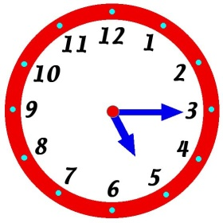
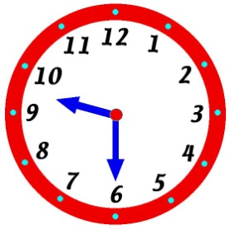
celá půl

třičtvrtě čtvrt

půl celá

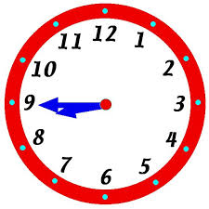
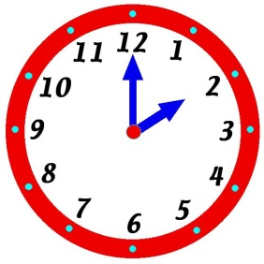
třičtvrtě čtvrt
půl třičtvrtě
čtvrt celá

- Spoj obrázky se správnou částí dne. Obrázky vybarvi.
dopoledne
noc
odpoledne

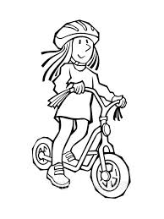
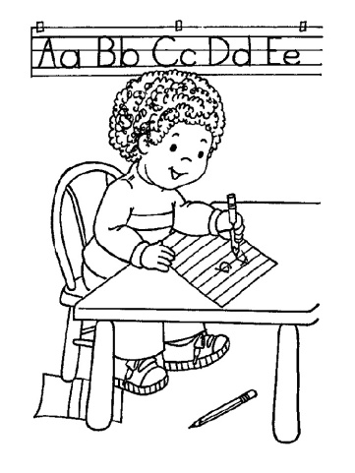
Zdroje:

www.vyukovematerialy.cz/svet/rocnik2/fotky/cas/hod04.jpg
www.vyukovematerialy.cz/svet/rocnik2/fotky/cas/hod11.jpg
www.vyukovematerialy.cz/svet/rocnik2/fotky/cas/hod21.jpg
www.vyukovematerialy.cz/svet/rocnik2/fotky/cas/hod34.jpg
www.i-creative.cz/wp-content/uploads/2013/08/jizda-na-kolobezce.jpg
www.i-creative.cz/wp-content/uploads/2012/08/skola-7.jpg
www.mimibazar.cz/rodinne_foto.php?id=4253759

